AI工具实战应用 第3章

第3章 写作与文案
写作是AI工具使用最广泛的场景之一。通知、邮件、公文、论文大纲和推广文案，都可以在几秒钟内得到一份“像样”的草稿。草稿的速度，让人容易产生一种错觉：文字已经写好了，剩下的只是发出去。实际上，写作的价值并不在于文字是否通顺，而在于其中每一个事实是否可靠，每一个说法是否有人负责。
本章延续第2章的主人公小何。她是环境工程专业的大二学生，这一学期既要为社团做活动宣传，又要为课程写论文。她在写作中多次依赖AI工具，也多次遇到需要停下来核对的时刻。这些经历说明，写作中的AI使用，关键不在于“能写多少”，而在于“写下的内容能否经得起核对”。
本章分为四节：3.1节讨论公文、通知与邮件的快速起草，3.2节讨论论文与报告的结构化大纲（含Markdown标题层级）、润色与文献核实，3.3节讨论文案风格的调整与多版本对比，3.4节通过一次完整的实训，把前三节的方法落实为可核验的成果。前三节的共同主线是：风格可以改变，事实不能随意改变。
AI写作工具的普及，也改变了写作教学的重点。过去，学生需要花大量时间组织语言、搭建段落；如今，这部分工作可以交给工具完成。但这并不意味着写作能力变得不重要。相反，判断一段文字是否可靠、是否符合场景、是否经得起追问，正在成为比“写得快”更重要的能力。本章希望帮助你在使用工具的同时，保留这种判断能力。

案例导入
学院下发了一项任务：社团要在下学期初组织一次校园阅读分享会，需要先发一份活动通知，再在社团公众号上推送一篇宣传文章。小何接到任务时有些紧张。她以前写过通知，却从没写过需要盖章、需要存档、需要对外发布的正式文字。于是，她打开AI工具，把活动的大致安排告诉了它。
几分钟后，她得到了一份格式规范的通知，标题、称谓、正文、落款一应俱全。通知中写着一个文号、一个发布日期，还写着负责老师的姓名。小何看了一遍，觉得没有问题，就打算复制到社团群里。宣传文章也很快生成了，文中有一句“参与者满意度达98%”，读起来非常有说服力。
在发出之前，她按照学院的要求，把通知中的信息逐项与学院下发的原始通知核对。结果发现：文号与学院的编号不同，日期也对不上，负责老师的姓名根本不在学院的安排中。模型是按照“通知应该长什么样”补全了这些内容，而不是从学院的材料中取得它们。至于“满意度98%”，她在学院的资料里找不到任何出处。
小何删去了所有补全的信息，把学院的正式文号、日期和负责老师填入通知，并把宣传文章中的数字改为学院公开的参与人数。她还在社团群里说明了情况：这份通知的草稿由AI生成，但最终内容以学院的正式文件为准。这个经历让她意识到，写作中最需要警惕的，恰恰是那些看起来最“完整”的细节。图3-1概括了这一过程。
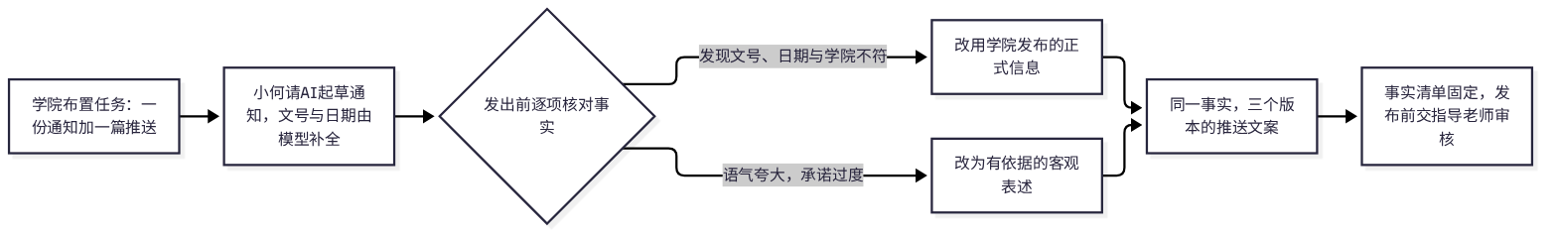
图3-1 小何案例的主要过程
思政园地（本章）
案例：一名大学生想申请学生会干部，请AI帮她写自荐信。AI写出“曾获国家级奖项”的句子，她觉得很有分量，就直接采用了。面试时，面试官问她获奖证书的名称和颁发单位，她答不上来，只能承认那是AI补写的内容。这件事让她在面试中失去了信任，也让她明白：一句没有依据的话，会比不写更伤人。
点题：公文、通知与对外文字承载着机构的信誉，也承载着写作者的信誉。一个编造的文号、一个没有来源的奖项或数字，可能误导他人，也会损害写作者和机构的诚信。写作工具可以帮人把文字写得更快，却无法替人承担文字的真实性。本章各节都围绕“让文字经得起查证”展开。

学习目标
学完本章，你应当能够完成以下三类目标。图3-2概括了它们之间的关系。
知识目标：了解公文、通知与邮件的基本要素，知道论文大纲与参考文献的核实方法，理解文案风格与事实一致性之间的关系。
能力目标：能够用AI起草通知或邮件，并逐项核对事实；能够生成论文大纲，并核实每一条参考文献；能够在保持事实不变的前提下，生成并比对多个版本的文案。
素养目标：不编造事实、数据与来源；对发出的文字承担责任；在写作中尊重读者，不用夸大或承诺性的表述误导他人。
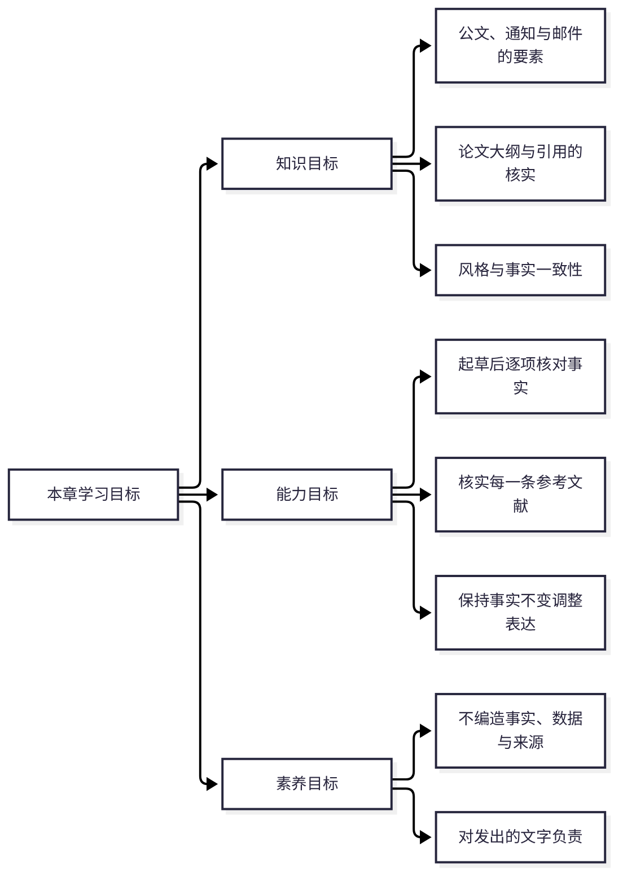
图3-2 本章学习目标的结构

3.1 公文、通知与邮件的快速起草
【案例续】小何的第一份通知出了问题，她把它当作教训，决定重新梳理公文类文字的写法。她发现，公文和通知与普通文字的区别，在于它们的每一项要素都有明确的来源：发文单位、文号、日期、事项和要求，都必须来自正式的文件或负责人的确认，而不是由写作者推测。图3-4展示了她发现问题的过程。

图3-3 小何与AI助手一起起草通知（卡通示意）
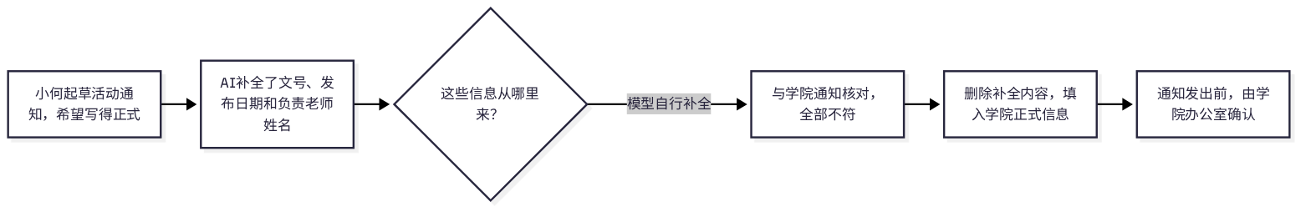
图3-4 通知中补全信息的核对过程

3.1.1 公文与通知的要素及来源
公文与通知的要素通常包括发文单位、文号、标题、主送对象、正文、落款和日期。其中，文号、日期、单位名称和负责人姓名属于“只能来自原始材料”的信息，而事由、时间安排和注意事项则可以由写作者根据已有材料整理。表3-1列出了这些要素，以及它们分别应当从哪里获取。
其中，文号、发文日期和发文单位必须来自正式的发文记录；标题中的事由应当与正文内容一致；落款的单位名称应与学院规定的全称保持一致。在起草时，可以把这些要素先列为“待填项”，由写作者从原始材料中逐一填入，而不是交给模型补充。
表3-1 公文与通知的要素及其来源
要素 | 是否可由AI起草 | 信息应当来自哪里
发文单位、文号 | 不可以，须填入正式编号 | 学院或部门正式下发的文件
发布日期 | 不可以，须填入实际日期 | 文件签发日期或负责人确认的日期
负责人姓名、联系方式 | 不可以，须逐一核对 | 学院的工作安排或负责人本人确认
事由、背景 | 可以整理，须依据已有材料 | 任务单、会议纪要或负责人的说明
时间、地点、事项 | 可以组织语言，但信息须准确 | 活动安排表与场地预订记录
注意事项、要求 | 可以生成建议，须由本人审定 | 学院的规定与本人的判断

在实际操作中，最常见的问题不是AI写得不通顺，而是它会补全那些本来不存在的细节。这些细节往往十分具体，比如一个看似合理的文号、一个符合常识的日期、一位听起来很专业的负责人。表3-2列出了几类常见的补全情形，以及对应的核查方法。
表3-2 AI起草公文时常见的补全情形与核查方法
补全情形 | 典型表现 | 核查方法
虚构文号 | “校办发〔20✕✕〕第✕号”格式完整但找不到对应文件 | 在学院发文目录或原始文件中查找，找不到即删除
虚构日期 | 发布日期、截止日期与原始安排不一致 | 以原始通知或日程表为准，逐一对照
虚构负责人 | 列出一位没有出现在任务安排中的老师 | 向学院办公室或任务负责人确认
虚构数据 | “参与人数约三百人”之类没有来源的数字 | 使用学院公开的统计，或写明“待确认”
虚构制度 | 引用某项“学院规定”，但学院并无此规定 | 查询学院制度汇编，找不到即不引用

3.1.2 补全的原因与修改前后对比
要理解AI为什么会“补全”，可以回顾第1章1.2节的内容：大模型生成文字时，是根据前文预测最可能出现的下一个词，并不是在查询数据库。第2章2.3节讨论的幻觉，正是这种工作方式的直接结果。如果提示词中没有给出文号，模型并不会停下来询问，而是会生成一个在语言上最像文号的字符串。这个字符串可能恰好与真实文号相同，也可能完全不同。对模型来说，两者在语言层面没有区别，区别只存在于学院的文件中。
公文、通知、请示和报告的用途不同，因而在要素的侧重上也有差别。通知的重点是告知时间、地点和事项，要求读者知晓并执行；请示的重点是请求批准，需要写明理由和具体请求；报告的重点是汇报情况，需要写明进展与结果。因此，在提示词中先说明文种，再列出要素，是避免模型“混用格式”的有效办法。
下面用一个简单的例子说明修改前后的差别。第一版的提示词只写了“帮我写一份活动通知”，模型输出的通知中包含了文号、日期和负责人；第二版的提示词则写明：“文种为通知；文号、日期、负责人按【待填】标注，不得自行填写。”两版结果的对比如下：
第一版输出片段：“关于举办阅读分享会的通知 校办通〔2026〕第18号 各社团：经研究，定于2026年11月12日（周四）下午2点在图书馆报告厅举办……负责人：张某某老师。”
第二版输出片段：“关于举办阅读分享会的通知 【文号待填】 各社团：经研究，定于【日期待填】在【地点待填】举办……负责人：【待填】。”
第二版没有那么“完整”，但它诚实地告诉写作者哪些信息需要人工填写。这正是提示词的价值：它不是为了让结果看起来更完美，而是为了让后面的核对有明确的对象。

3.1.3 邮件、审核与格式核对
邮件的写作也有相同的问题。给老师写一封请假邮件时，AI可能会自行补充一个“请假原因”，或者写上一个并不存在的课程名称。邮件虽然比公文随意，但它同样是正式的书面表达，收件人会据此作出判断。因此，请假原因、课程名称、时间段等信息，都应当由写作者亲自确认。
公文的审核通常有明确的流程。写作者起草之后，需要交给负责人或办公室审核，审核人会检查文种、格式、事实和措辞。在这一流程中，AI的作用应当是辅助起草，而不是替代审核。如果写作者把AI生成的初稿直接交给审核人，审核人就很难判断哪些内容经过了核实。因此，建议在提交审核时附上一份说明，注明哪些要素来自原始材料、哪些是AI起草、哪些仍待确认。这样做既节省审核的时间，也能让责任链条清楚可查。
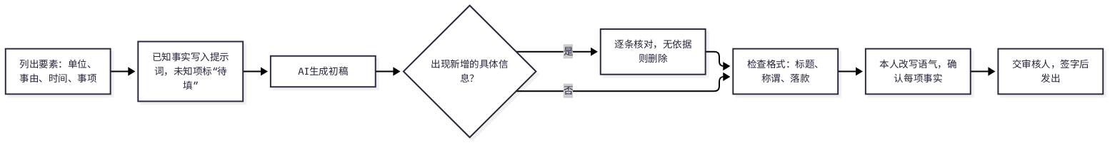
图3-5 公文与通知的起草与核对流程
图3-5给出了公文与通知起草的基本流程。它的关键在于两点：一是把已知事实先写入提示词，未知的部分标注为“【待填】”，让模型不必猜测；二是在初稿生成之后，检查其中是否出现了待填项之外的具体信息。如果出现了，就必须逐条与原始材料核对，找不到依据的一律删除。
邮件的情况与公文类似，但语气更灵活。给老师或合作单位写邮件时，AI可以帮助你调整措辞，使其更礼貌、更简洁。但邮件中的时间、事由和附件名称，同样需要与实际情况一致。一封语气得体、却写错了会议时间的邮件，仍然会造成麻烦。
写作时还要注意格式的完整性。标题是否规范，称谓是否与收件人对应，落款的单位名称是否与实际一致，日期的写法是否符合学院要求，这些都需要人工检查。AI可以提供一份格式模板，但模板中的具体内容必须由写作者确认。
时间与日期是最容易出错、也最容易被忽视的要素。通知中的“周三”“下周”“本月底”等相对时间，在不同的读者看来可能指向不同的日期。写作者应当把相对时间换算为具体日期，并与日历核对。涉及跨时区、跨学期或节假日调整的安排，还应当与学院的日程表逐项对照。一份通知的时间写错，比措辞不当更容易造成实际损失。
发出之前，可以用一张简单的格式检查清单完成最后的核对：标题是否包含事由与文种；称谓是否与收件人一致；正文是否先说明事项、再说明要求；落款单位与日期是否完整；文号、附件和联系方式是否已经核实。这张清单看似琐碎，却能拦住大多数低级错误，也能让写作者养成逐项检查的习惯。
回到小何的第一份通知。她最终发出的版本，文号、日期和负责人全部来自学院的正式材料，格式也经过了核对。与第一版相比，它少了几分“完整”，却多了一份可以被追问的可靠性。她后来把这次经历讲给同学听，同学问她：如果AI一开始就写对了呢？她回答说：那就更应该核对一遍，因为你并不知道它在哪里写错了。
思政园地
案例：办公室秘书小林用AI起草“关于开展防诈骗宣传的通知”，AI补全了发文单位和附件名称。小林把通知交给领导审阅时，领导问：“附件是哪一份？”她翻查后才发现，附件根本不存在。她随后把AI补全的内容逐项标注来源，删去了无法核实的部分，并重新请示领导。
点题：公文的格式是为了让读者准确地知道“谁、何时、要做什么”。格式越规范，越要求每一个要素真实可查。规范的外表不能替代内容的真实，写作者对每一个文号、日期和负责人都负有核对的责任。
【常见误区】有人认为，格式正确的通知就是可靠的通知。实际上，格式只说明文字的形式，一份格式完美的通知，如果其中的日期或文号是虚构的，它依然是错误的。
【练习】请选择一份你收到或起草过的通知，逐项核对文号、日期、负责人与数据是否都能在原始材料中找到，找不到的请标注出来。
小结：3.1节的核心是“格式服务于事实”。公文与通知的格式让读者准确地知道谁、何时、要做什么，而每一个要素都必须真实可查。

3.2 结构化大纲：用Markdown标题层级组织论文与报告
【案例续】课程论文的截止日期临近，小何请AI帮她生成一份大纲。大纲的结构很清楚，每一部分都有小标题，还附上了六条参考文献，其中有两条正是她想引用的研究。她心里有些松了一口气，但很快又产生了疑虑：这六条文献真的存在吗？如果存在，内容是否与大纲中写的一致？图3-6展示了她逐条核实的过程。
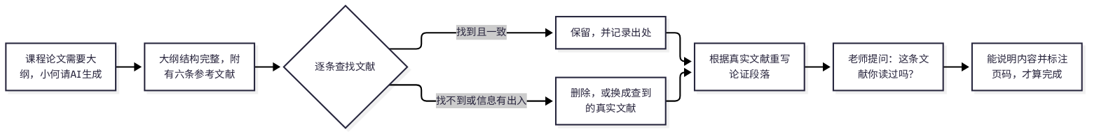
图3-6 课程论文大纲的核实过程

3.2.1 Markdown与大纲的层级
论文与报告的大纲，AI可以提供很大的帮助。它可以快速列出几种可能的结构，帮助你理清思路；也可以帮你发现论证中的缺口。但是，大纲只是骨架，每一个论断都需要证据支撑，每一条文献都需要真实存在。图3-7展示了从确定论点到完成润色的完整过程，其中的核心环节是证据核验。
Markdown是一种用纯文本标记格式的书写方法。它不依赖任何特定软件，只用几个简单的符号表示结构：以“#”开头的行是一级标题，“##”是二级标题，“###”是三级标题；以“-”开头的行是列表项；用“**”把文字括起来表示加粗；用竖线“|”和短横线组成表格。许多AI工具输出的结构化内容，正是以这种形式呈现的，把它粘贴到文档编辑器、知识库或演示文稿工具中，格式往往能够保留。
大纲本质上是一种层级结构：论文的“章—节—小节”，报告的“部分—要点—证据”，都是逐级包含的关系。Markdown的标题层级恰好把这种关系写成了符号，读者一眼就能看出哪一部分属于哪一部分。同时，纯文本不含复杂的排版信息，适合反复修改和比较版本，也便于在大纲中直接标注需要核实的位置。这正是它适合用于组织大纲的原因。
下面是一份课程论文大纲的写法示例，展示了层级标题与核实标注的结合：

3.2.2 带核实标注的大纲示例
# 大学生短视频使用与学习注意力
## 一、问题提出
### （一）研究背景 〔未完成：需补充一篇已核实的综述〕
### （二）研究问题 〔未完成：需限定为本校学生样本〕
## 二、文献综述
- 文献A：作者（年份）《题目》 〔已在数据库检索并阅读摘要，支持所引观点〕
- 文献B：作者（年份）《题目》 〔题目未找到，已删除〕
## 三、分析与讨论
## 四、结论与不足
在示例中，每一条文献后面都用方括号注明了核实状况。这样做的好处是，大纲本身就成了核验记录的草稿：没有标注完成的条目，说明还没有真正核实，不能进入正文。写作者可以把这些条目保留在大纲中，直到它们全部完成。
如果希望更清楚地跟踪核实进度，也可以使用Markdown的复选框写法，形成一份核实清单：
- [x] 文献A：已在数据库检索，题目与年份一致，已阅读摘要并确认支持所引观点
- [ ] 文献C：仅在AI给出的列表中出现，尚未检索，暂不引用
- [ ] 第三节的数据：来源未确定，需向课程教师或原始文献确认
使用这种清单时，应当注意两点。第一，复选框只表示“已做”或“未做”，并不能证明核实的质量，质量仍需依据表3-3的方法来保证；第二，清单应当随着写作不断更新，而不是写完大纲之后就束之高阁。Markdown本身只是格式工具，它无法替代核实，但它能让核实的过程清楚可见。

3.2.3 论证结构与大纲的价值
论文与报告的结构有相对稳定的惯例。许多实证类论文采用“引言—文献综述—研究方法—结果—讨论—结论”的结构；综述类文章则更多按主题或时间组织；课程论文一般包括问题提出、分析论证和结论三部分。大纲生成时，可以请AI列出几种结构方案，再根据课程要求和自己掌握的材料进行选择。如果直接接受AI给出的第一个结构，往往会得到一份“看起来完整、实际上没有论证重心”的大纲。
需要区分润色与改写。润色是在保持原意的前提下，改善语言的准确性、流畅度和规范性；改写则可能改变句子的结构，甚至改变论证的顺序。前者通常可以放心使用，后者则需要重新核对。许多写作者在请AI“润色”时，实际得到的是改写，这一点必须通过逐段比对来发现。
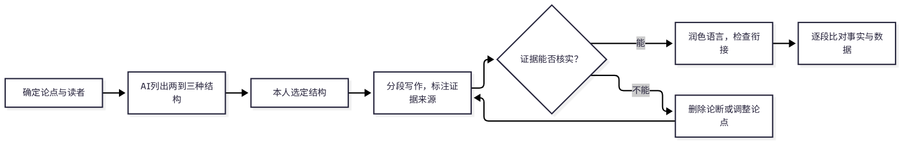
图3-7 论文大纲生成与润色的流程
在论文写作中，大纲的价值在于帮助写作者提前看清论证的全貌。如果大纲中的某一部分无法找到足够的文献支撑，就应当考虑缩小论题，或者调整论证的重心，而不是用一条没有读过的文献去填补空白。这一点往往是许多学生在写作后期才意识到的问题，因此在大纲阶段就应当把它想清楚。

3.2.4 参考文献的核实与记录
参考文献的核实，可以分三步进行。第一步，检查文献的基本信息，包括作者、题目、期刊或出版社、年份和卷期，任何一项对不上都要重新查证。第二步，在学术数据库或图书馆目录中搜索题目，确认文献确实存在。第三步，阅读摘要或全文，确认它支持你要引用的观点。只有三步都完成，这条文献才能进入正文。
参考文献的格式也需要统一。不同的课程、期刊和学校往往采用不同的著录格式，例如按作者—年份排列，或按出现顺序编号。AI可以帮助你把文献信息整理成指定格式，但格式转换本身也可能出错，例如把期刊名写成了书名，或者丢失了页码。因此，格式整理完成后，仍然需要对照原始文献逐条检查。
学生在写作中常见的一种误区，是把“文献列表长”当作“研究扎实”的标志。实际上，老师更关注的是每一条文献是否真正支撑了论证。一份只有五条但全部读过的文献列表，往往比一份二十条却只是罗列的列表更有价值。使用AI生成文献列表时，应当先想清楚每一条文献用来支撑哪一个论断，再决定是否保留。
表3-3 参考文献核实记录（示例）
序号 | AI给出的文献信息 | 核实途径 | 核实结果 | 处理方式
1 | 作者、题目、期刊、年份完整 | 在图书馆数据库按题目检索 | 未找到 | 删除，不再引用
2 | 作者、题目一致，但年份与卷期不符 | 打开原文页面核对 | 题目存在，年份有出入 | 以原文信息修改，并重读该文
3 | 题目与观点均与课程内容相关 | 检索并阅读摘要 | 一致，支持所引观点 | 保留，记录页码
4 | 观点与原文结论相反 | 阅读全文相关段落 | 观点不一致 | 删除该论断，或改写为原文的真实观点

表3-3中的第四种情况值得特别注意。文献真实存在，但AI给出的观点与原文不符。这种情况在论文写作中很常见，因为模型会根据题目推测文章的结论。因此，核实不能只看题目是否存在，还要看文献是否支持你要表达的观点。

3.2.5 润色的边界与学术规范
润色是另一个需要谨慎的环节。请AI润色语言、调整段落的衔接，通常是可以接受的。但润色之后，必须逐段与润色前的版本比对，确认事实、数据和引用没有被改动。一段润色后更加流畅的文字，有时会悄悄加入一个原文没有的限定词，或者把“可能”改成了“一定”。这些变化看似细微，却会改变论断的强度。
下面的例子展示了润色时可能出现的问题。原文是小何的一段论证，经过AI润色后，语言更加流畅，但论断的强度发生了变化。
润色前：“部分研究发现，短视频平台的使用与学习注意力下降存在关联，但现有证据仍有限，需要进一步验证。”
润色后：“研究表明，短视频平台的使用会导致学习注意力下降。”
两句话的语言都很通顺，但润色后的版本删去了“部分研究”“仍有限”“需要进一步验证”等限定词，把一个尚有争议的结论，改写成了确定的事实。如果小何直接采用润色后的版本，她的论文就会超出文献所能支持的范围。这个例子说明，语言润色必须与事实核对同时进行。
学术规范的基本要求，是区分“我的观点”和“他人的观点”，并且让读者能够分辨两者。使用AI生成的内容时，如果它包含了他人的观点或数据，就需要像引用其他文献一样注明来源。如果你无法确定某个观点的出处，那么它就不应当作为“常识”直接写入论文。学术诚信要求写作者对每一条论断负责，而不是把责任推给工具。
报告的写作也是如此。无论是课程报告还是社团结项报告，大纲可以由AI辅助生成，但每一个数据和结论都必须有可查的来源。写明“数据来源于本校统计”之前，应当先确认确有此统计。
小何的论文大纲最终只保留了经过核实的文献，其中既有她在图书馆数据库中找到并阅读过的文献，也有一条来自课堂讲义。她在论文的参考文献部分注明了每条文献的来源，并在致谢中写明：“大纲的初稿由AI工具生成，经本人逐条核实后修改。”她的老师在批注中写道：“论证的每一步都有你自己的判断，这是最重要的。”
思政园地
案例：课程论文需要六条参考文献，小冯让AI生成列表，并直接写进正文的引用中。答辩前，老师随机挑选一条文献，问她其中的观点。小冯这才发现，那是一篇并不存在的论文。她连夜在数据库中重新检索，删去了无法核实的文献，换成真实的来源，并重写了相关段落。
点题：学术写作的核心是“有来源的论断”。引用他人的研究，就意味着对他人的观点负责。编造文献，不仅是技术问题，也是对同行、对读者和对自己学术声誉的失信。引用一条文献之前，应当亲自读过它，并确认它支持你所引的观点。
【常见误区】有人认为，只要大纲的层级清楚，论文的内容就可靠。实际上，层级只说明结构，大纲中的每一条参考文献与论断，仍然需要逐一核对来源。
【练习】请为你的一份课程论文写出大纲，并为每一条参考文献标注检索来源，检查它是否确实支持所引用的观点。
小结：3.2节的核心是“结构清楚，来源可查”。Markdown标题层级能够帮助组织论文与报告，但大纲中的每一条文献与论断，都应当经过核对。

3.3 文案风格调整与多版本对比
【案例续】社团的宣传文章需要三个版本：一个正式版用于学院公众号，一个活泼版用于社团群，一个简短版用于海报。小何请AI分别生成三个版本，结果很快就出来了。她逐版阅读时发现，三个版本都写着“参与者满意度达98%”，而且措辞十分亲切，像是真的有过调查。她想起前一次的教训，决定先追问这个数字的来源。图3-8展示了她的核对过程。
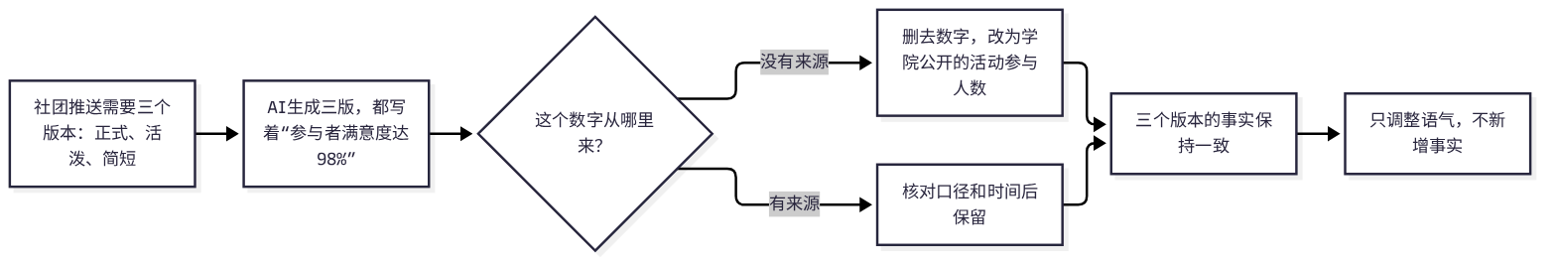
图3-8 推送文案中数字的来源核对

3.3.1 事实锁定与修改留痕
宣传文字的修改也需要留痕。每一次修改都应当记录改动的内容、改动的理由以及依据的材料。小何后来养成了一个习惯：在文档的最后附一张修改表，列出每次删除或替换的内容。这张表在复盘时非常有用，它能让她清楚地看到，哪些内容是因为缺乏依据而被删去，哪些内容是因为表达不清而被改写。
文案写作与公文不同，它允许更多的表达自由。同一场活动，可以用正式、活泼或简洁的方式来介绍。AI在这方面的能力很强，它能快速生成多个风格各异的版本，为写作者提供选择。但风格的变化，很容易带来事实的变化：活泼的版本可能多写一句“人气爆棚”，简短的版本可能省略了费用说明，而这些都可能与实际情况不符。
解决这一问题的方法，是事先锁定事实。在请AI生成文案之前，先整理一份事实清单，列出时间、地点、人数、费用、负责人等必须准确的信息。然后要求AI在保持这些事实不变的前提下调整风格。生成之后，逐版与事实清单比对，凡是清单之外的新事实，都要删除或补充来源后再加入。图3-9展示了这一流程。

3.3.2 文案结构与风格边界
一则好的文案通常包含三个部分：吸引注意的标题、说明价值的正文，以及引导行动的结尾。AI在这三个部分上都能提供帮助，例如给出多个标题备选，或把冗长的说明压缩为一句话。但在价值说明中，最容易出现的问题是“夸大”：把一场普通的分享会写成“不可错过的年度盛事”，或者把一次小型阅读活动说成“覆盖全校师生”。这些表述没有事实依据，读者一旦发现，信任就会受损。
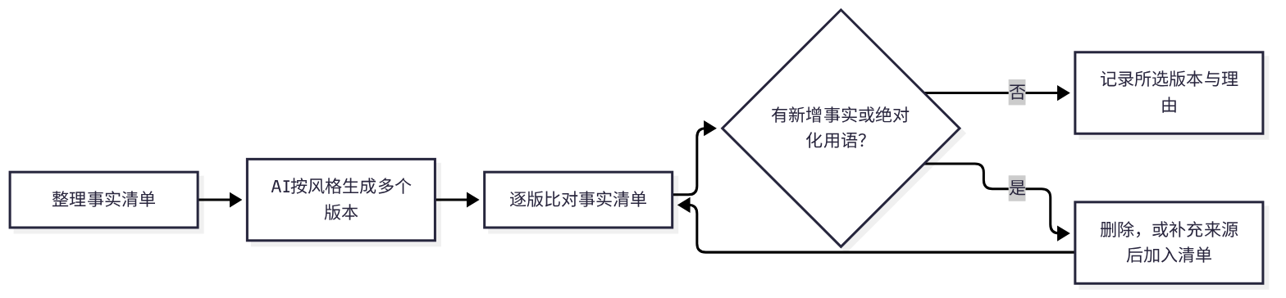
图3-9 多版本文案的比对流程
图3-10进一步说明了事实锁定的思路：风格的变化在上方，事实的清单在下方，三个版本都必须回到同一份清单上接受检查。这样做的好处是，即使文案的语气各不相同，读者得到的关于活动的客观信息也是一致的。
风格词与事实之间的关系，可以概括为一句话：风格可以决定说什么样的话，但不能决定发生了什么。“热烈欢迎”与“诚挚邀请”在语气上不同，但它们都不包含新的事实；而“名额仅剩三十个”则是一个事实，必须与报名系统的数据一致。写作者在调整风格时，应当随时问自己：这一句话是改变了语气，还是新增了事实？如果是后者，就必须回到事实清单。
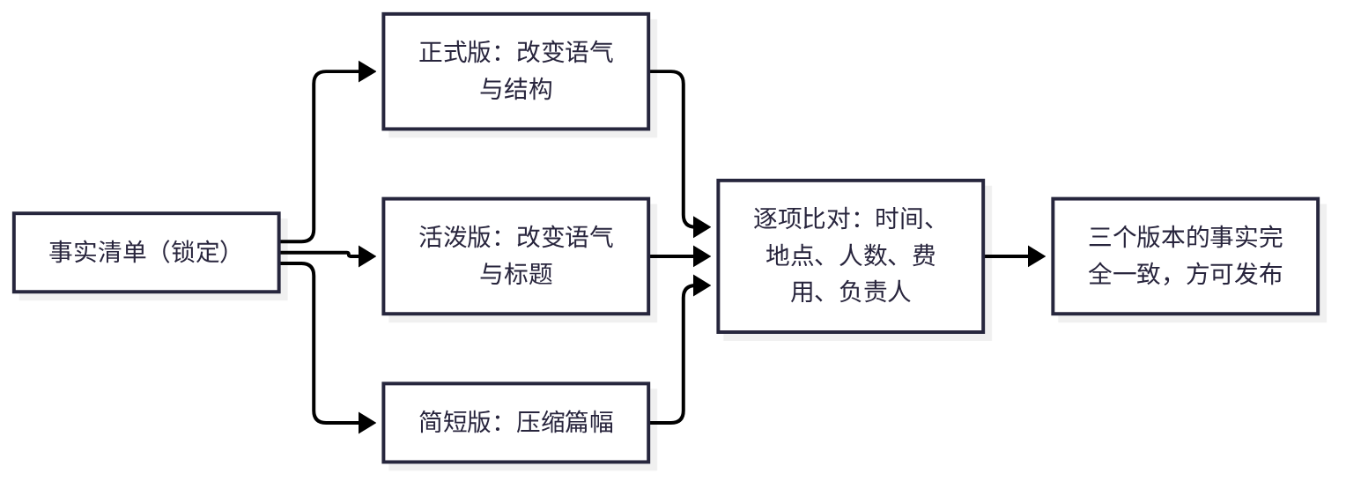
图3-10 事实锁定：风格可变，事实不变
表3-4 同一活动的三种文案版本：可变与不可变的部分（示例）
项目 | 正式版 | 活泼版 | 简短版 | 是否可以改变
活动时间、地点 | 完整写出 | 完整写出 | 保留，可压缩表述 | 不可改变
参与人数、费用 | 依据学院统计写出 | 依据学院统计写出 | 保留 | 不可改变，无来源不得写
负责人、联系方式 | 完整写出 | 可省略头衔 | 可省略 | 不可改变
语气与标题 | 正式、客观 | 轻松、有感染力 | 精炼、有行动号召 | 可以改变
绝对化、承诺性表述 | 不使用 | 不使用 | 不使用 | 不可以出现

表3-4中最后一行值得单独说明。“最好”“第一”“保证”“百分之百”这类绝对化用语，在宣传中往往会超出事实的范围。即使是活泼版，也不应使用它们。如果确实需要表达吸引力，可以改用具体的描述，例如“报名名额有限”，但前提是这一说法与事实相符。

3.3.3 多版本比对与引用的真实性
在多版本比对中，还有一种容易忽略的情况：三个版本分别修改之后，彼此之间的事实不再一致。例如，正式版写“周六下午两点”，简短版写“周六下午”，活泼版却变成了“周日上午”。因此，最后应当把三个版本放在一起对照，确保它们对同一件事的描述完全相同。
宣传文案中引用用户评价、案例或数据时，要求更为严格。用户评价必须来自真实反馈，并且经过当事人同意；案例必须真实发生，并且不能夸大其效果；数据必须有统计口径和时间范围。AI生成的“用户好评”和“成功案例”，往往是模型根据常见的宣传语组合而成的，不能直接使用。如果确实需要用到相关内容，应当先收集真实材料，再由AI协助整理表达。
小何在第二次修改时，把“满意度98%”替换为“活动后收到的反馈中，多数同学表示希望下次继续参加”。她随即追问：反馈是怎么收集的？样本有多少？结果是否经过统计？她发现，这些问题她同样无法完全回答，于是决定去掉这一句，只保留学院公布的参与人数。这次修改让她明白，宣传文字的说服力，应当建立在可以追问的事实之上。

3.3.4 读者分层与版本选择
文案的读者也需要分层考虑。学院公众号的读者包括教师、家长和校外人士，他们更关心活动的组织方和可信度；社团群的读者主要是同学，他们更关心时间、地点和怎样报名；海报的读者是路过的人，他们只会用几秒钟阅读，因此需要最突出的信息。同一个事实，在不同的读者面前应当有不同的侧重，但侧重的改变不能导致事实的改变。
在多个版本之间选择时，应当依据明确的标准，而不是只看哪一版读起来最顺口。可以考虑三个问题：这一版是否准确；它是否适合目标读者；它是否容易被误解。如果两版都准确，那么选择更适合读者的一版；如果一版读起来更有感染力，但其中包含了容易被误解的表述，就应当放弃它。选择的理由应当记录下来，这既是对读者的交代，也便于日后复盘。
活泼版的边界也需要提前设定。活泼并不等于随意，更不等于可以使用玩笑式的说法编造事实。例如，“今年的阅读会，书籍多到书架都装不下”之类的夸张表达，如果不是事实，就会在读者心中留下错误的印象。合理的做法是把活泼体现在语言节奏、标题设计和读者互动上，而不是体现在事实的夸张上。
小何的推送文章最终只保留了学院的公开信息，三个版本的时间、地点、人数和负责人完全一致。正式版用于公众号，活泼版用于社团群，简短版用于海报。三篇文字的语气各不相同，但读者得到的关于活动的信息是一样的。这正是事实锁定的意义：风格可以多样，事实只有一个。
图3-11是三个文案版本的示例评分热力图。直接生成的版本在事实一致性与可核验性上得分最低，而逐句核对之后的版本在各项上更为均衡，这正是多版本对比的价值所在。
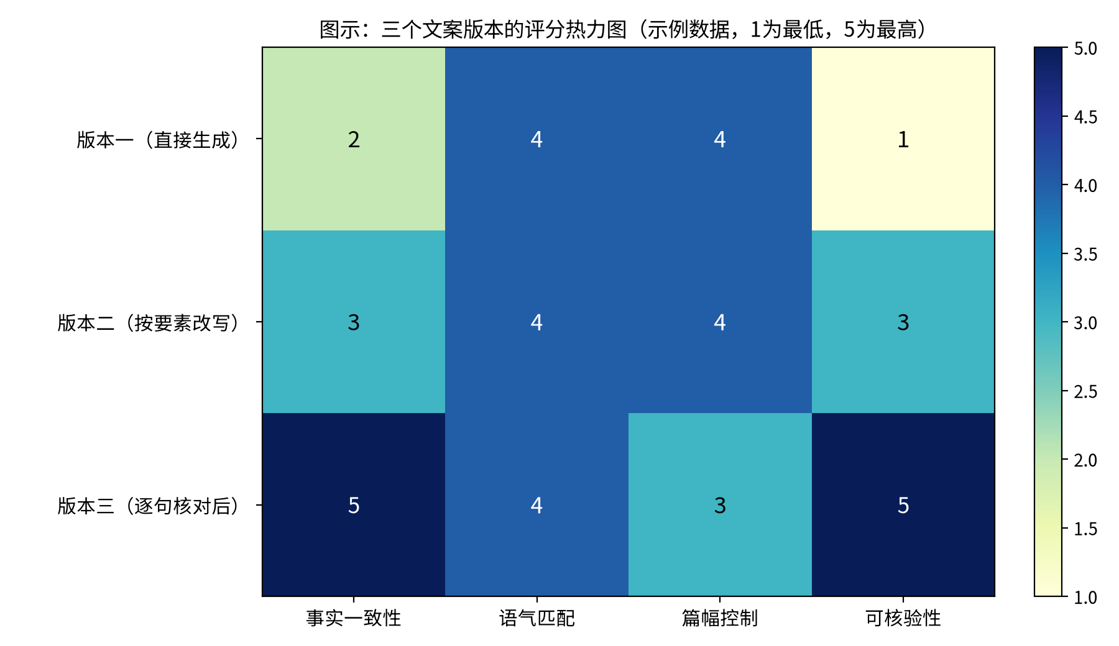
图3-11 三个文案版本的评分对比（示例数据）
思政园地
案例：社团推送需要正式版、活泼版和简短版三个文本。AI生成的三个版本都写着“参与者满意度达98%”。推送发出前，负责人追问数据来源，发现活动后只回收了十几份问卷。团队删去了满意度数字，改用学院公开的参与人数，三个版本的事实保持一致。
点题：宣传文字影响读者的判断。一个没有来源的满意度数字，会让读者误以为活动已经得到充分的认可，进而影响他们的选择。风格可以因读者而变，事实却不能随风格而变。绝对化用语与未经核实的数据，都应当在发布之前删去。
【常见误区】有人认为，只要文案风格不同，内容就可以随之变化。实际上，风格可以变，事实不能变；版本中出现清单之外的数字、承诺或绝对化用语，都需要删除或核实。
【练习】请为同一份事实清单生成两个风格不同的文案版本，逐一比对两个版本中的数字、时间与承诺，确认它们与清单一致。
小结：3.3节的核心是“风格可变，事实不变”。多版本对比能够帮助我们选择合适的表达方式，但每个版本都必须以同一份事实清单为依据。

3.4 实训：完成一份可核验的推送与通知
【案例续】小何决定把这次经历整理成完整的实训：先写任务单，再完成起草与核验，最后请同学随机抽查。写核验记录时，她又遇到了熟悉的诱惑：有一个日期她其实没找到依据，却很想只写“已核实”，省去补充说明的麻烦。她停下来，把日期改为“待学院确认”，并在记录中写明了原因。

3.4.1 实训的准备与任务单
前面各节讲的是方法与边界，本节要求你完成一次完整的写作任务。实训以小何的经历为原型，成果是一份活动通知和三个版本的推送文案，并附上核验记录和一段说明文字。实训分为准备、操作和交付三个阶段，共六个步骤。图3-12展示了整个流程。
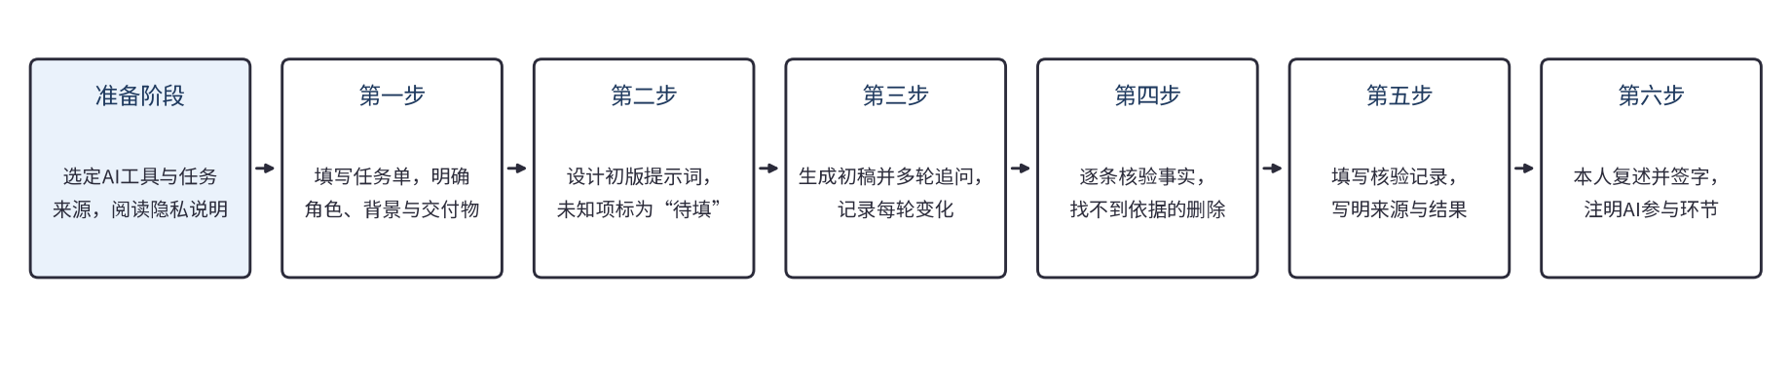
图3-12 实训的基本流程（示意）
工具准备：任选一款你可以使用的对话类AI工具，阅读它的隐私说明，并确认历史记录和数据使用的相关选项。若学院或任课教师对AI工具的使用有明确规定，应以其要求为准。准备阶段还包括选定任务来源：你可以使用本案例的任务，也可以选择一次真实的通知或推送，但涉及他人信息的部分要先做脱敏。
第一步，填写任务单（表3-5）。任务单规定了角色、背景、交付物和约束。交付物一栏应当写明篇幅、结构和附件，使得最终成果有明确的验收标准。
表3-5 实训任务单（示例）
字段 | 填写内容（示例）
任务名称 | 校园阅读分享会活动通知与宣传推文（三个版本）
角色 | AI扮演社团宣传文员；本人扮演活动负责人
背景 | 学院组织的校园阅读分享会，下学期初在图书馆举办，面向全校社团
交付物 | 一份活动通知（不超过500字）；一篇公众号推文，含正式版、活泼版、简短版各一；事实清单；核验记录表
约束 | 不得输入他人个人信息；文号、日期、负责人须来自学院原始通知；无法确认的内容标注“待填”
核验要求 | 通知与推文中的每个时间、地点、人数、文号和数字，均需完成核验记录
责任人 | 本人签字，并注明AI参与的环节

3.4.2 设计初版提示词并生成修改
第二步，设计初版提示词。请参考第2章表2-1的五个要素写出初版提示词。写完之后，逐项检查是否遗漏了要素。下面是一条参考写法，你可以作为起点，但应当改成适合自己任务的版本：
你是社团宣传文员。请为校园阅读分享会写一份活动通知，并依据下方事实清单写三个版本的推送文案。读者是全校同学，活动在图书馆举办。事实清单包括时间、地点、人数上限和负责人，均来自学院原始通知。不得添加清单之外的数字、承诺和绝对化用语；无法确认的内容，请标注“【待填】”。
写完初版提示词之后，可以先用表2-1的五个要素逐项检查。如果某一要素只能用“视情况而定”之类的说法来描述，说明它还不够具体，应当补足之后再交给模型。
第三步，生成初稿并多轮修改。根据图3-12的流程，如果初稿的结构不符合任务单，就进行追问；如果结构符合，就进入核验。修改时，每一轮都要记下问题与变化。建议至少完成两轮追问，并先要求模型区分确定与推测，再追问依据，最后限定范围。

3.4.3 逐条核验与填写记录
第四步，逐条核验事实。把通知与三个版本中的时间、地点、人数、文号、数字和结论逐条列出，与学院原始通知或事实清单对照。一致的，记录来源；不一致的，改为清单中的内容；无法找到依据的，删除或标注“待确认”。
第五步，填写核验记录。核验记录表（表3-6）是交付材料的核心。每一条都要写明内容、来源和结果，使他人可以依据记录复现核验过程。表中内容为示例，请以你自己的稿件为准。
核验记录应当逐条对应推送文案和通知中的事实，而不是按段落概括。若某一条的依据只能写成“网上看到”，应当继续追溯到官方发布的原文；若找不到原文，就应删除该内容，或在文案中标注为待确认。核验完成后，还应把仍未确认的内容单独列出，并说明它们为何不能在本次发布中使用。
表3-6 核验记录表（示例）
序号 | 推文中的内容 | 类型 | 核实来源 | 核实结果 | 处理方式
1 | 活动时间“下周三下午两点” | 时间 | 学院原始通知 | 不一致（通知为周四下午两点） | 改为通知中的时间
2 | 报名人数“突破两百人” | 数字 | 社团报名表 | 未找到依据 | 删除
3 | 地点“图书馆三层报告厅” | 事实 | 学院原始通知 | 一致 | 保留
4 | 负责老师姓名 | 事实 | 学院原始通知 | 通知中无此信息 | 标注“待学院确认”

3.4.4 复述签字与成果评分
第六步，本人复述并签字。选择一位同学，请他随机指出推送文案中的三处内容，由你说明来源和核验方法。如果你不能说明，就说明该内容还没有真正核验完成，需要返回第四步。最后，在任务责任人一栏签字，并注明AI参与的环节。
实训的成果由三部分组成：通知与三个版本的推送文案、核验记录表和一段说明文字。说明文字应简要写明使用的工具、主要的追问过程、被删除或修改的内容，以及你对最终成果负责的承诺。评分依据见表3-7。
表3-7 实训评分量规（示例）
维度 | 合格标准 | 分值
事实锁定 | 形成事实清单，三个版本的时间、地点、人数、负责人一致 | 20
追问与修正 | 至少完成两轮追问，记录每轮的问题与变化 | 20
事实核验 | 通知与推文中的数字、文号、时间均有核验记录 | 30
版本质量 | 通知格式规范，三个版本风格区分明显且符合读者 | 15
诚信与责任 | 说明AI参与的环节，签字确认，没有保留无依据的内容 | 15

实训的核心不在于某一版文案写得多么动人，而在于每一个对外的事实都有依据。评分时，教师通常会抽查核验记录中的几处内容，要求你现场说明来源。因此，平时养成记录的习惯，比临时补写更可靠。
价值自评：你的签字是否真实反映了你的核验过程？如果有一处内容你无法说明依据，你会怎么处理？
思政园地
案例：某社团的活动预告中写着“报名人数突破两百人”，负责人没有核对报名记录便直接发出。活动当天，学院办公室来电询问数字来源，负责人能找到的只有一个未保存的表格，只能如实说明情况并公开更正。
点题：写作实训的核心，是让每一个对外的数字、时间和承诺都有可以回溯的记录。核验记录不是为了应付检查，而是为读者负责，也是对自己所写内容的交代。发现自己无法核实的内容时，主动删除或更正，比事后解释更能体现写作者的诚信。
【提醒】价值核验：核验记录中的每一条，是否写明了来源和结果？仅写“已核实”而没有说明依据的，是否已经返工？

实践与反馈
选择一次你即将进行的写作任务，例如一份通知、一封邮件、一篇课程论文的大纲，或一组活动推送文案，按以下步骤完成，并填写表3-8。
表3-8 写作任务核对记录（示例）
项目 | 填写内容（示例）
任务名称 | 社团阅读分享会活动通知与推送文案
事实清单 | 时间、地点、人数、费用、负责人（均须标注来源）
AI生成内容 | 通知初稿一份；推送文案三个版本
核对结果 | 文号、日期与负责人修正3处；删除无来源数字1处
保留的内容及来源 | 学院正式通知编号、活动安排表、场地预订记录
修改理由 | 原文中的补全信息无法追溯，改用正式材料
本人签字与AI参与环节 | 本人签字；AI参与初稿生成与语言润色

实践时，建议选择一项你真实需要完成的写作任务，而不是模拟题目。真实任务会带来真实的约束，例如截止时间、收件人的要求和单位的格式规定，这些约束恰恰是检验AI生成内容是否可用的重要标准。完成后，可以请同学阅读你的版本，并询问其中的每一个数字和承诺从何而来。如果你无法回答，就说明这些内容还需要核实。
操作步骤：第一步，整理事实清单，并注明每一项的来源；第二步，请AI生成初稿，要求它把未知项标注为“【待填】”；第三步，逐项核对初稿中的事实，删除无来源的内容；第四步，若需要多个版本，先锁定事实清单，再比对各版本；第五步，在任务核对记录中填写上述内容，并签字确认。
参考要点：一份合格的核对记录，应当能看出哪些内容来自原始材料，哪些内容被修改或删除，以及修改的理由。如果只写“已检查”而没有说明检查了什么，就不能算完成。
价值自评：你最近一次发出的文字中，是否包含没有来源的数字、文号或承诺？如果有，你现在会如何处理？
评价提示：如果你的版本之间事实不一致，说明事实清单没有真正发挥作用。请回到清单，逐版比对。

本章小结
本章讨论了AI辅助写作的三种常见场景：公文与通知的起草、论文大纲的生成与润色、文案风格的调整与多版本对比。它们的共同点是：AI擅长组织语言和生成结构，但它并不掌握你所在场景中的真实事实。事实必须来自原始材料，并且在每一次修改之后重新核对。
小何后来在社团的工作总结中写道：“AI帮我省下了写草稿的时间，但是否发出，要看每一个数字能不能查到。”这句话概括了本章的基本原则。图3-13概括了本章的工作流程。
回顾前三节内容，可以把写作中的AI使用概括为三个原则。第一，先定事实，后定文字：事实清单应当在生成文字之前完成，它决定了文字的边界。第二，每一处具体信息都要有出处：数字、文号、日期、文献和评价，凡是无法说明来源的，都应当删除或标注。第三，修改之后必须重新核对：润色、改写和风格调整都可能悄悄改变事实，因此每一次修改之后的检查都不可省略。
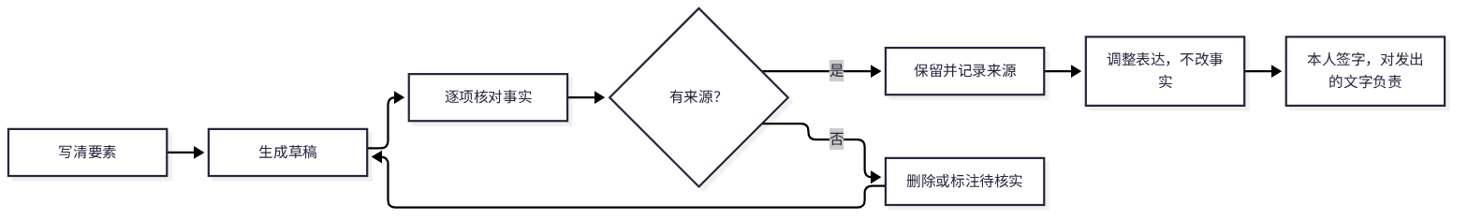
图3-13 本章工作流程小结
图3-14概括了本章的主要知识点及其关系，可以作为复习时的索引。
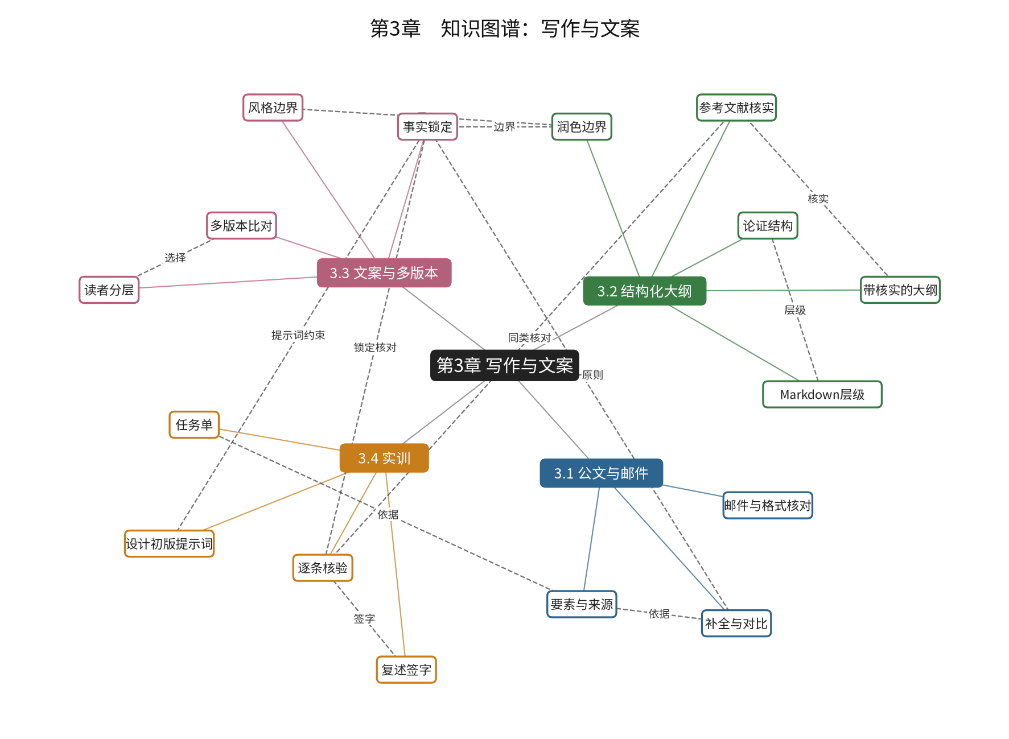
图3-14 第3章知识图谱

思考与练习
请用表3-1的要素，为一份校园活动通知写出提示词，并说明哪些内容需要人工核对，哪些内容可以交给AI。
找一篇你写过的文字，标出其中所有可能需要核实的数字、文号和承诺，并说明核实的来源。
假设你需要为社团写一份推广文案，要求“风格活泼、内容真实”。请写出你的事实清单，并说明在风格调整时，哪些内容不能改变。
请选取一段由AI润色的文字，与润色前的版本逐句比对，找出所有被删去的限定词、被改变的强度词和新增的具体信息，并说明每一处变化是否影响论断。
请为一次校园活动设计一份包含三个版本的推送文案，并附上事实清单。要求说明：哪些内容在三个版本中必须完全一致，哪些内容允许不同。
讨论：讨论题（没有标准答案，请写出理由）：如果一条宣传语能够显著提高报名人数，但它的依据只是一次没有记录的口头调查，你会不会使用？为什么？

